**Алгоритм Дейкстры, полный граф**

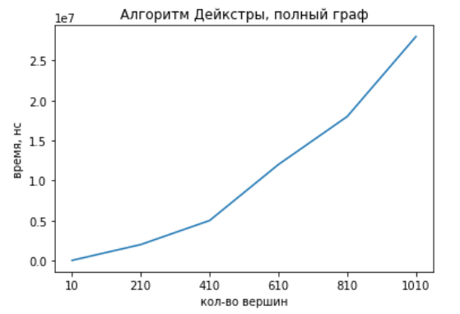

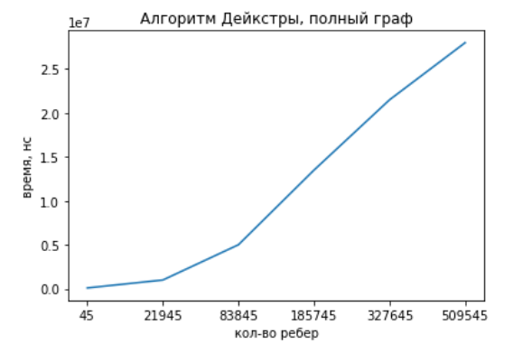

**Алгоритм Флойда-Уоршела, полный граф**

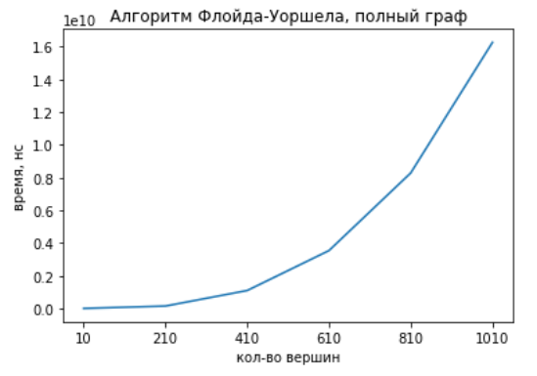

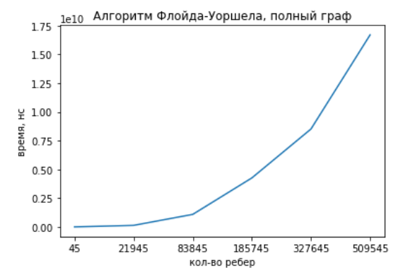

**Алгоритм Форда-Беллмана, полный граф**

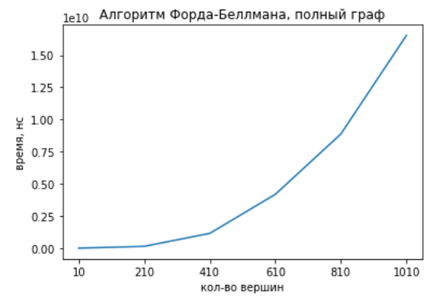

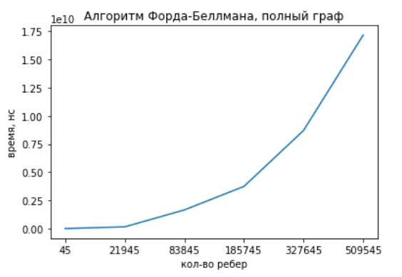

**Алгоритм А*, полный граф**

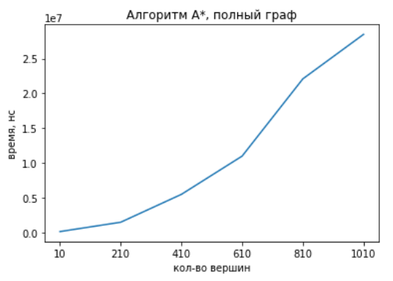

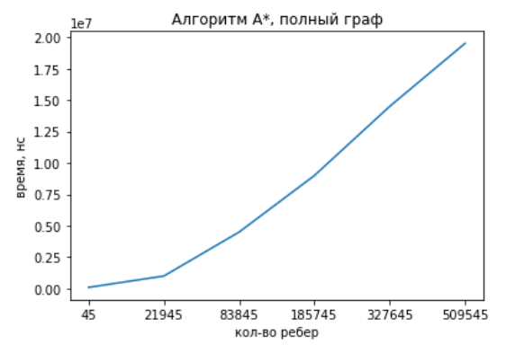

**Все алгоритмы, полный граф**

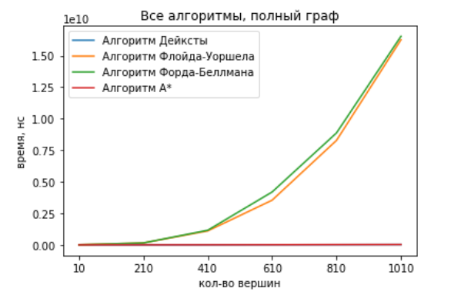

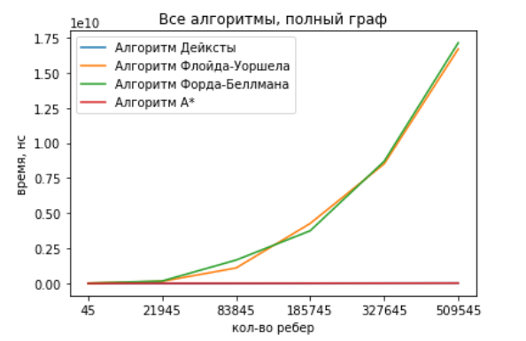

**Алгоритм Дейкстры, связный граф**

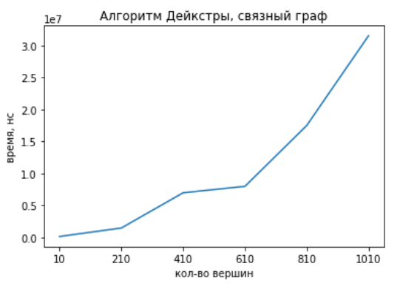

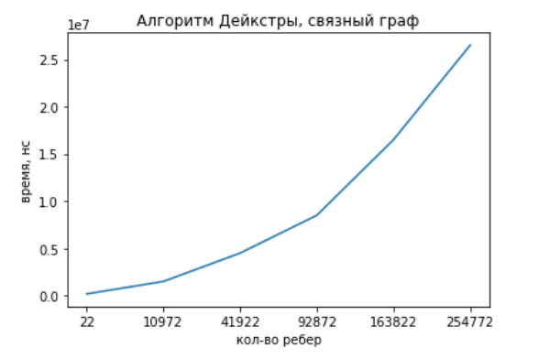

**Алгоритм Флойда-Уоршела, связный граф**

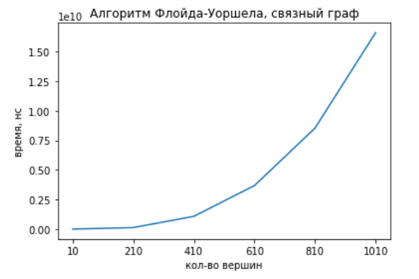

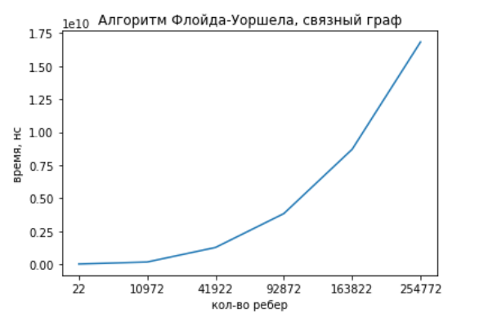

**Алгоритм Форда-Беллмана, связный граф**

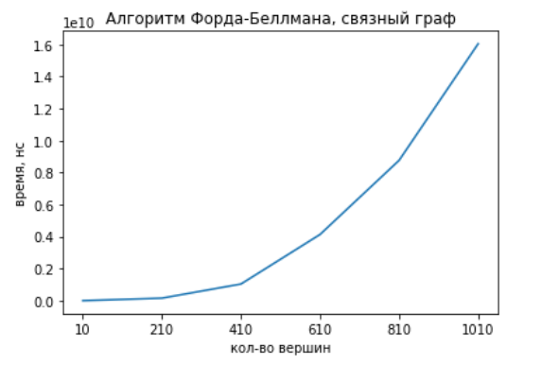

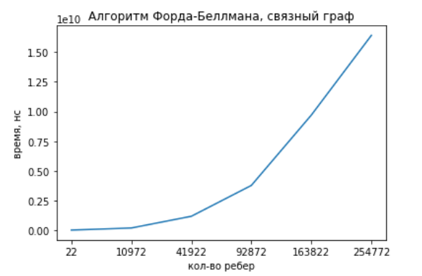

**Алгоритм А*, связный граф**

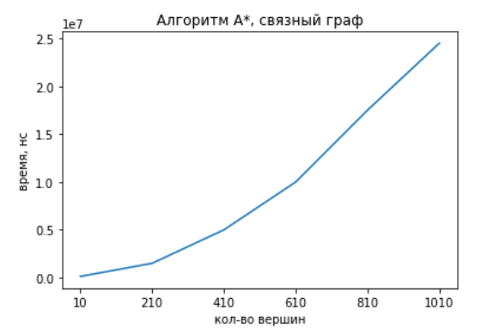

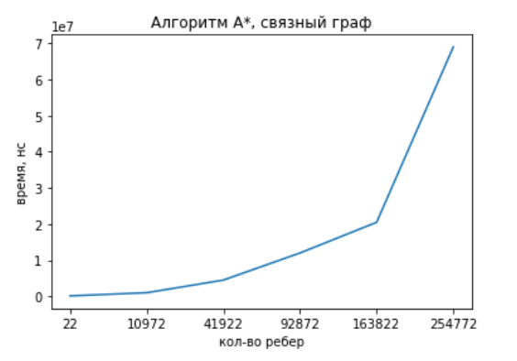

**Все алгоритмы, связный граф**

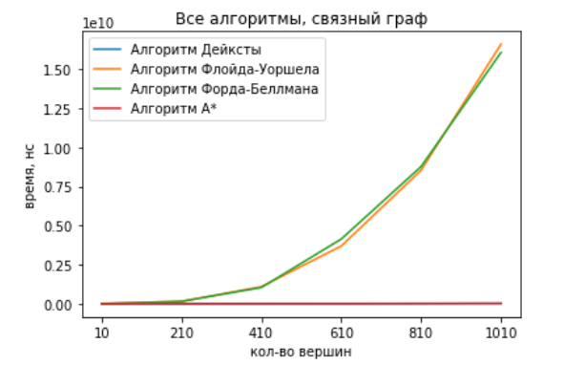

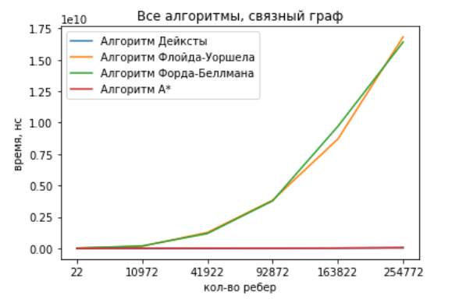

**Алгоритм Дейкстры, разреженный граф**

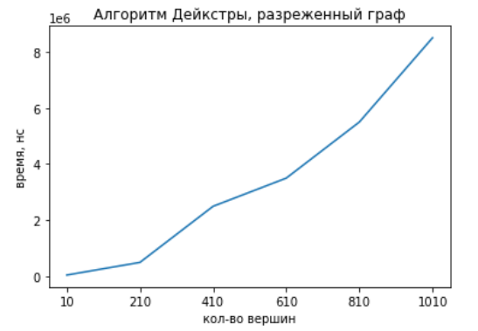

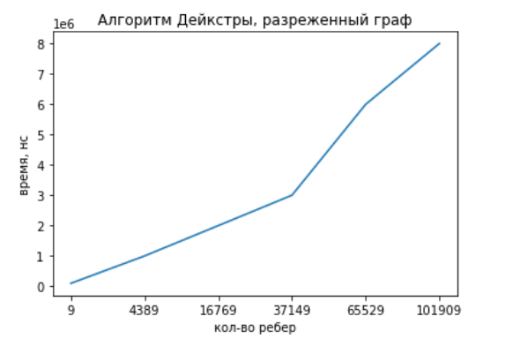

**Алгоритм Флойда-Уоршела, разреженный граф**

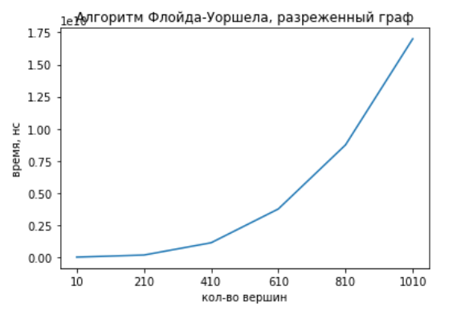

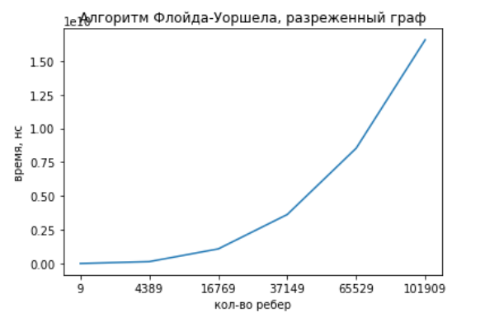

**Алгоритм Форда-Беллмана, разреженный граф**

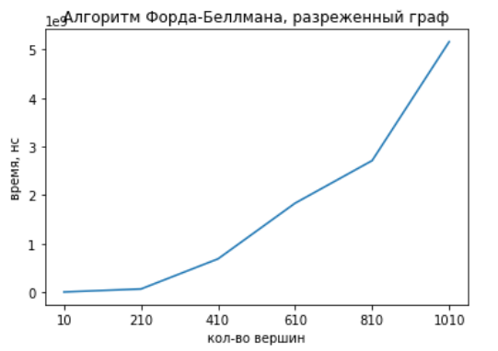

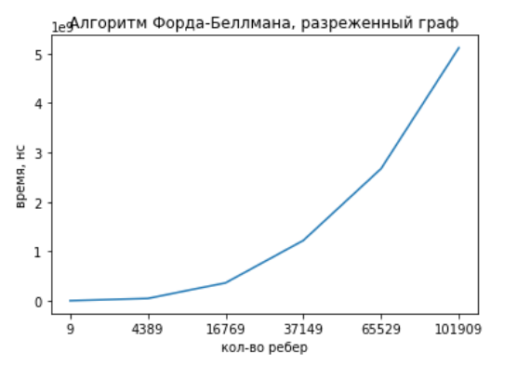

**Алгоритм А*, разреженный граф**

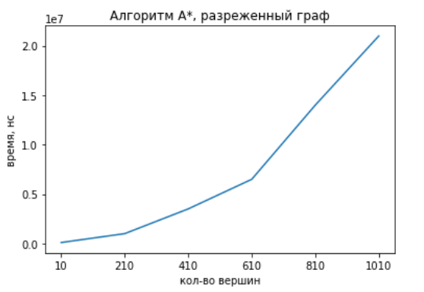

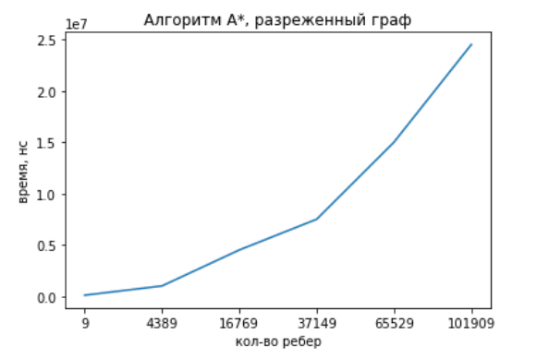

**Все алгоритмы, разреженный граф**

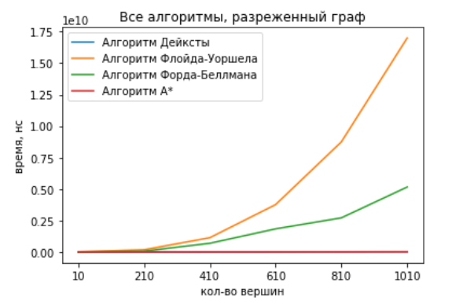

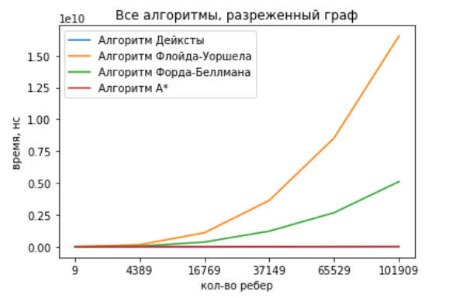

**Выводы:**

* **Алгоритм Дейкстры** имеет асимптотическую сложность O((V + E) log V), где V - количество вершин, E - количество ребер. Опираясь на графики, можно заметить, что алгоритм Дейкстры является наиболее эффективным из всех 4 алгоритмов примерно наравне с алгоритмом А*. Алгоритм Дейкстры в целом эффективен для поиска кратчайшего пути в графах с положительными весами ребер. Также он хорошо подходит для связных графов с умеренным количеством ребер. Именно поэтому на разреженном графе он показывает наилучший результат.
* **Алгоритм Флойда-Уоршелла** имеет асимптотическую сложность O(V^3), где V - количество вершин. На всех 3 типах графов он показал относительно низкую скорость из-за того, что его сложность растет кубически с увеличением числа вершин, причем число ребер в графе практически не влияет на скорость алгоритма.
* **Алгоритм Форда-Беллмана** имеет асимптотическую сложность O(V * E), где V - количество вершин, E - количество ребер. В среднем, этот алгоритм показал результаты, которые примерно равны результатам алгоритма Флойда-Уоршелла, однако на разреженном графе данный алгоритм показывает себя лучше, так как основная его идея в итерации по всем вершинам, а вершин в разреженном графе обычно относительно немного.
* **Алгоритм А\*** имеет асимптотическую сложность O(b^d), где b - среднее число возможных дочерних вершин от каждой вершины, d - длина кратчайшего пути от начальной вершины до целевой вершины. Данный алгоритм оказался довольно эффективным. По времени выполнения он был примерно на уровне алгоритма Дейкстры на всех видах графов. Стоит отметить, что в связном графе с коэффициентом плотности, близкому к плотности полного графа, асимптотика данного алгоритма может увеличиваться с O(V^2) до O(V^2 * log(V)).